INFORME DE RUIDO

Sensor 1106 | Plaça Torrent (6m altura) |Zona Passeig Marítim

NOVIEMBRE 2023

Red de sensores ambientales desarrollados, construidos y
mantenidos por la Asociación de Makers de Mallorca

Informe de ruido | IoT Foundations
Sensor 1106 | 2023-11-24

Índice

1. Introducción 3

2. Informe ejecutivo 4

3. Resumen de configuración y usos de pista* 5

4. Análisis de las emisiones acústicas 7

5. Análisis de dispersión vertical y horizontal de trayectorias* 22

anexo A 32

Página 2 de 34

Informe de ruido | IoT Foundations
Sensor 1106 | 2023-11-24

1. Introducción

El presente documento tiene por objeto el análisis histórico de:

- Mediciones acústicas de los últimos 13 meses, con la discriminación del ruido atribuible a la actividad de locales o ocio, tráfico rodado pesado y obras de la vía pública.

- Correlación con las actividades portuarias.

- Comparativa con sensores de referencia.

En el anexo A se recogen las abreviaturas y definiciones empleadas en este informe.

Informe de ruido | IoT Foundations
Sensor 1106 | 2023-11-24

2. Informe ejecutivo



Disponibilidad

Mediciones acústicas

Incidencias

El dispositivo objeto de este estudio ha estado operativo un

En el mes de septiembre se observa un ligero aumento de los niveles LAeq Avión en los periodos día y tarde de los TMR2 y TMR8, y todos los periodos del TMR1, generado por el aumento del porcentaje de uso de la configuración no preferente Este respecto al mes de agosto. La disminución de utilización de la configuración Oeste hace que también se observe que los niveles LAeq Avión en periodo día y tarde en el TMR 6 y los tres periodos de los TMR7 y TMR10 disminuyan respecto al mes de agosto.

En el mes de septiembre no ocurrieron incidencias destacables en el SIRPMI

Horarios de los locales adyacentes

De manera general, los cierres de pista se realizan por tareas de mantenimiento o motivos de seguridad.
A continuación, se detallan los cierres de pista ocurridos durante el mes de estudio:

 | PISTA | DÍAS |  | PERIODO CIERRE
 | San Rock | 1, 4, 5, 6, 7, 8, 11, 12, 13, 14, 15, 18, 19, 20, |  | De 1:30h a 5:30h
 | San Rock | 21, 22, 25, 26, 27, 28, 29 |  | De 1:30h a 5:30h
 | PISTA SUR 24L/06R | 2, 3, 9, 10, 16, 17, 23, 24, 30 |  | De 0:30h a 5:30h

Página 4 de 34

Informe de ruido | IoT Foundations
Sensor 1106 | 2023-11-24

3. Resumen de configuración y usos de pista*

El IoT Foundations forma parte del aeródromo de utilización conjunta Palma de Mallorca

- Son San Juan, junto con la base aérea del Ejército del Aire de Son San Juan. El ruido tenido en cuenta para el cálculo del LAeq Avión es sólo aquél debido a operaciones comerciales, excluyendo del mismo el ruido asociado a operaciones militares. Dichas operaciones tampoco se contabilizan en el resumen de configuración y usos de pista ni en el análisis de dispersión de trayectorias.

El aeropuerto cuenta con dos pistas paralelas, 06L/24R y 06R/24L. Tal y como queda recogido en el AIP, la configuración preferente es la Oeste en periodo diurno y nocturno. El horario de operación del aeropuerto es H24.
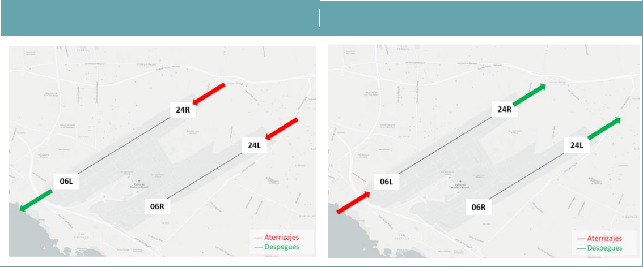

Configuración Oeste (preferente)

Configuración Este

A continuación, se muestra el número de operaciones por tipo de operación y cabecera de pista. Se hace distinción, a su vez, entre los periodos día y noche:

 | Sensor 1106 |  |  |  |  |  | Oeste |  |  |  |  | Este
 |  |  |  |  |  | 24R |  |  | 24L |  | 06R |  |  | 06L
 | Aterrizajes |  |  | Día |  | 156 |  | 8141 |  |  | 3 |  | 3730
 | Aterrizajes |  |  | Noche |  | 69 |  | 577 |  |  | 1 |  | 608
 | Despegues |  |  | Día |  | 8350 |  | 0 |  |  | 3660 |  | 42
 | Despegues |  |  | Noche |  | 606 |  | 0 |  |  | 537 |  | 72


Movimientos totales diurnos

Movimientos totales nocturnos

24082

2470

Fuente de datos: ANOMS 9.8.4

Página 5 de 34

Informe de ruido | IoT Foundations
Sensor 1106 | 2023-11-24

* Datos no amparados por la acreditación ENAC.

A continuación, se muestra la evolución de los últimos 13 meses en número de movimientos según la configuración:
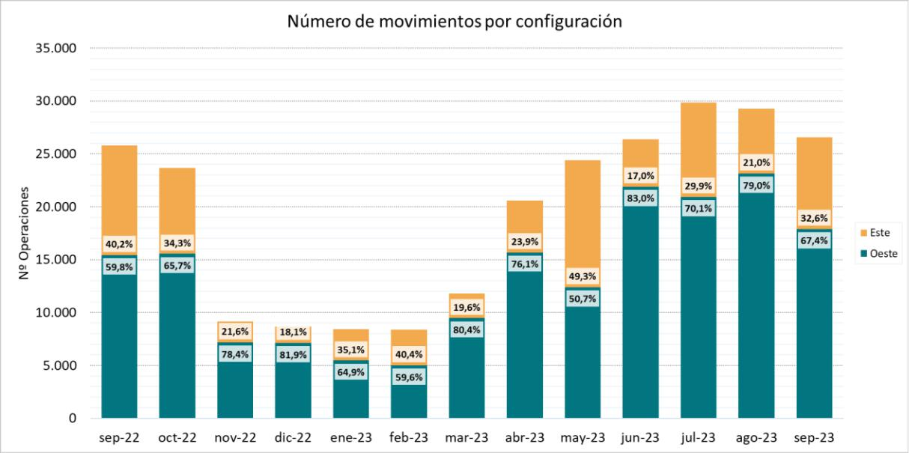

Fuente de datos: ANOMS 9.8.4

Respecto a su evaluación en los últimos trece meses, se puede destacar lo siguiente:

- La configuración preferente Oeste ha predominado en todos los meses mostrados en la gráfica.

- El número de operaciones en el mes de septiembre de 2023 ha disminuido respecto a agosto de 2023.

- El número de operaciones en el mes de septiembre de 2023 ha sido superior a todos los meses anteriores, excepto julio y agosto de 2023.

Página 6 de 34

Informe de ruido | IoT Foundations
Sensor 1106 | 2023-11-24

4. Análisis de las emisiones acústicas

El SIRPMI cuenta con un total de 9 TMR públicos. En este apartado se detallan los resultados obtenidos en cada uno de los TMR ubicados en las poblaciones próximas al aeropuerto.
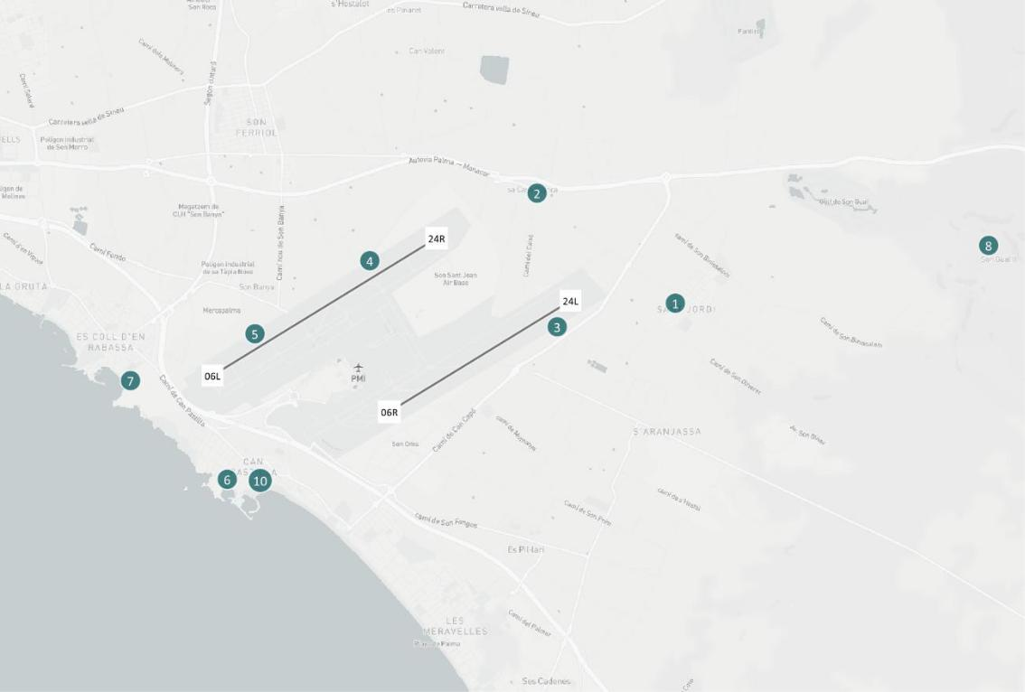

 | MUNICIPIO | TMR |  | LOCALIZACIÓN
 |  | 1 |  | Sant Jordi
 |  | 2 |  | Sa Casa Blanca
 |  | 6 |  | Can Pastilla
 | Palma
 | Palma | 7 |  | Coll d’en Rabassa
 |  | 8 |  | Son Gual
 |  | 10 |  | Can Pastilla - Portátil

Página 7 de 34

Informe de ruido | IoT Foundations
Sensor 1106 | 2023-11-24

Consideraciones de los ensayos:

- La metodología seguida para la realización de las medidas de ruido y el procesado de datos que permiten obtener los resultados reflejados en este informe son acordes a la norma ISO 20906:2009. El Laboratorio de Monitorado es un laboratorio de ensayos acreditado por ENAC (acreditación nº 1311/LE2466) para la realización de ensayos de acuerdo a esta norma.

- La incertidumbre expandida de medida se ha obtenido multiplicando la incertidumbre típica de medición por el factor de cobertura k=2 que, para una distribución normal, corresponde a una probabilidad de cobertura de aproximadamente el 95%. Dicha incertidumbre ha sido calculada para cada uno de los TMR y se encuentra a disposición del cliente para su consulta.

- Toda instrumentación utilizada para la realización de las medidas, incluyendo micrófonos, pantallas antiviento y cableados, cumple los requisitos establecidos para instrumentos de Clase 1 según se específica en la IEC 61672-1:2013.

- La disponibilidad de datos de trayectorias (radar) y datos de ruido (TMR) puede no ser del 100%, debido a problemas técnicos, trabajos de mantenimiento, tareas de verificación metrológica legal, etc. Esto puede suponer que el número de operaciones registrado por el sistema de monitorado de ruido difiera ligeramente de los datos publicados en las estadísticas de Aena.

- Los valores mensuales de LAeq Total y LAeq Avión se dan como índices de ruido continúo equivalente para los periodos día, tarde y noche, tal y cómo se definen en Real Decreto 1367/2007.

- El valor 0 dB indica que no se ha registrado ruido asociado a la fuente aeronáutica.

- Los cálculos de los niveles sonoros equivalentes (LAeq) para cada periodo de integración (acumulado mensual) se basan en los datos diarios para los periodos día, tarde y noche.

- Las variaciones más significativas se producen en aquellos terminales donde el cambio de configuración, el cierre de pistas por mantenimiento, fiestas o eventos puntuales en las inmediaciones del micrófono, así como fenómenos meteorológicos (viento, lluvia...) generan una desviación significativa respecto a los resultados de las mediciones que habitualmente se registran.

Página 8 de 34

Informe de ruido | IoT Foundations
Sensor 1106 | 2023-11-24

4.1. Tabla de sucesos correlacionados por TMR

El número de sucesos correlacionados se corresponde con el número de eventos acústicos que el TMR ha asociado a operaciones aeronáuticas locales, y, por tanto, el utilizado para el cálculo de LAeq Avión mensual. En la siguiente tabla se resume el número de eventos correlacionados en cada TMR en este mes:

 | TMR | LOCALIZACIÓN | SUCESOS CORRELACIONADOS
 | 1 | Sant Jordi | 11576
 | 2 | Sa Casa Blanca | 2756
 | 6 | Can Pastilla | 7391
 | 7 | Coll d’en Rabassa | 12419
 | 8* | Son Gual | 878
 | 10 | Can Pastilla - Portátil | 7537

* Datos no amparados por la acreditación ENAC.

Página 9 de 34

Informe de ruido | IoT Foundations
Sensor 1106 Pla | 2023-11-24

TMR 1: Sant Jordi

El TMR 1 es el único terminal instalado en el núcleo de Sant Jordi. El terminal está ubicado en la azotea del centro de salud del municipio y es el monitor de ruido más próximo a la cabecera 24L.

Situado a una distancia de 1200 m del aeropuerto, este TMR resulta afectado por las operaciones de aterrizaje en configuración Oeste (cabecera 24L), y operaciones aeronáuticas de despegues en configuración Este (cabeceras 06R / 06L).

El mapa incluido a continuación muestra la ubicación del terminal respecto al aeropuerto:
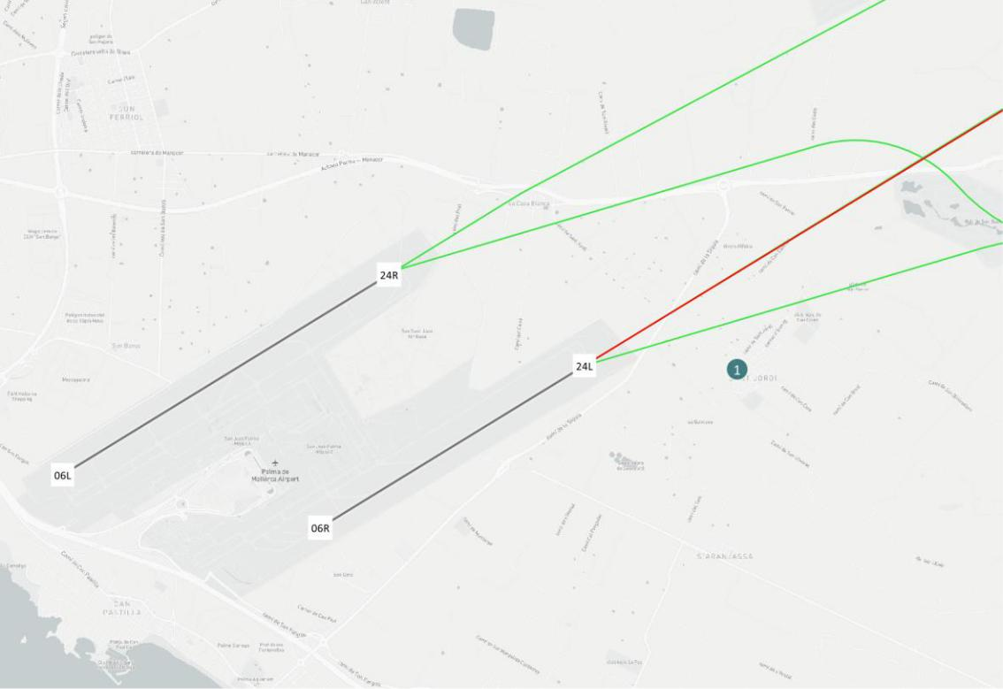

Página 10 de 34

Informe de ruido | IoT Foundations
Sensor 1106 | 2023-11-24
 | TMR 1: Sant Jordi

DÍA

70
65
60
55
dB(A)
50
45 |  |  |  |  |  |  |  |  |  |  |  |  | LAeq,d Total
40 |  |  |  |  |  |  |  |  |  |  |  |  | LAeq,d Avión
35 | sep | oct | nov | dic | ene | feb | mar | abr | may | jun | jul | ago | sep
LAeq,d Total | 61,6 | 61,0 | 58,5 | 57,2 | 61,5 | 59,7 | 58,5 *¹ | 61,3 | 63,3 | 60,8 | 61,8 | 59,7 | 60,7
LAeq,d Avión | 60,7 | 59,9 | 53,0 | 52,5 | 54,4 | 54,6 | 52,8 *¹ | 59,1 | 62,0 | 58,5 | 60,0 | 58,0 | 59,4
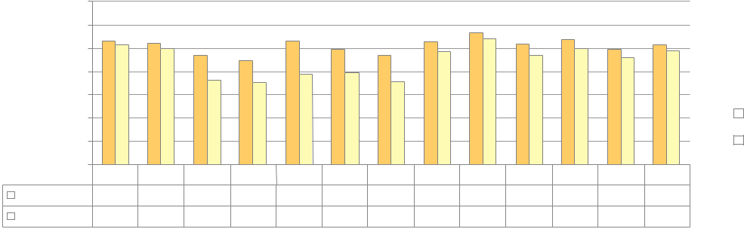

TARDE

70
65
60
55
dB(A)
50
45 |  |  |  |  |  |  |  |  |  |  |  |  | LAeq,e Total
40 |  |  |  |  |  |  |  |  |  |  |  |  | LAeq,e Avión
35 | sep | oct | nov | dic | ene | feb | mar | abr | may | jun | jul | ago | sep
LAeq,e Total | 62,0 | 61,9 | 58,0 | 55,7 | 60,0 | 56,8 | 55,4 *¹ | 59,1 | 62,9 | 59,4 | 60,2 | 59,7 | 61,4
LAeq,e Avión | 61,4 | 59,9 | 53,1 | 51,5 | 54,2 | 54,9 | 51,1 *¹ | 57,0 | 62,2 | 57,6 | 58,7 | 58,2 | 60,6
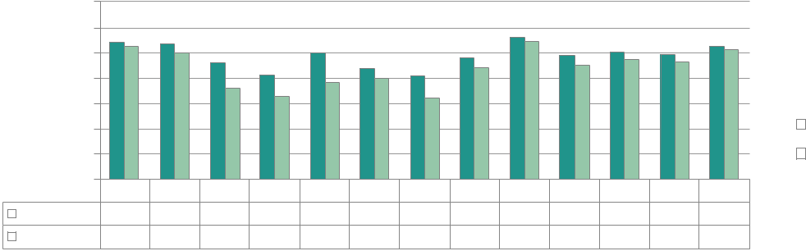

NOCHE

 | 70
 | 65
 | 60
 | 55
dB(A) | 50
dB(A) | 45
 | 40 |  |  |  |  |  |  |  |  |  |  |  |  | LAeq,n Total
 | 35 |  |  |  |  |  |  |  |  |  |  |  |  | LAeq,n Avión
 | 30 |  |  |  |  |  |  |  |  |  |  |  |  | LAeq,n Avión
 | 25 | sep | oct | nov | dic | ene | feb | mar | abr | may | jun | jul | ago | sep
LAeq,n Total |  | 56,0 | 53,8 | 54,0 | 57,4 | 60,3 | 50,3 | 49,1 *¹ | 54,5 | 56,5 | 54,4 | 56,3 | 55,0 | 55,2
LAeq,n Avión |  | 55,2 | 52,8 | 44,0 | 45,4 | 47,3 | 47,3 | 42,5 *¹ | 51,8 | 55,4 | 51,9 | 55,0 | 53,7 | 54,3
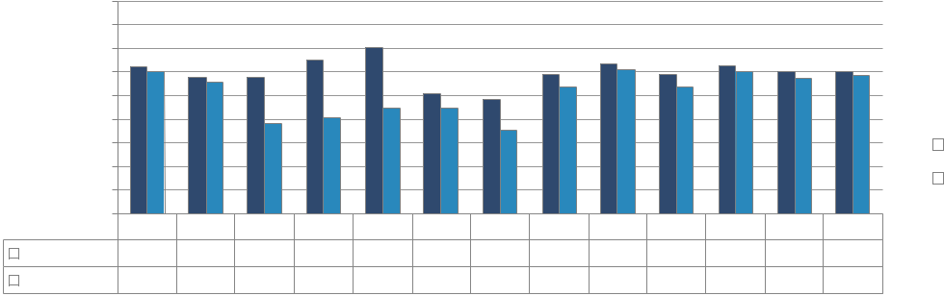

Septiembre 2022 – Sensor 1106

Los datos marcados con * no están amparados por la acreditación de ENAC.

Los datos marcados con ¹ han sido calculados con una disponibilidad de datos inferior al 70%. La disponibilidad de datos es inferior al 70% en el mes de marzo de 2023 debido a la verificación periódica del terminal.

Página 11 de 34

Informe de ruido | IoT Foundations
Sensor 1106 | 2023-11-24

TMR 2: Sa Casa Blanca

Este terminal está ubicado en el núcleo de Sa Casa Blanca. Se localiza en la zona habitada más próxima a la cabecera 24R a unos 1400 m.

Resulta afectado principalmente por operaciones de llegada por cabecera 24R y salida por cabecera 06L. Por ubicarse tan próximo a la infraestructura aeroportuaria, también puede registrar operaciones en la pista Sur 24L / 06R.

En la zona encontramos ruido ambiental bajo, únicamente debido a la presencia de la empresa de tratamiento de aguas con la que comparte ubicación.

El mapa incluido a continuación muestra la ubicación del terminal respecto al aeropuerto y a las rutas nominales de despegue y aterrizaje más cercanas:
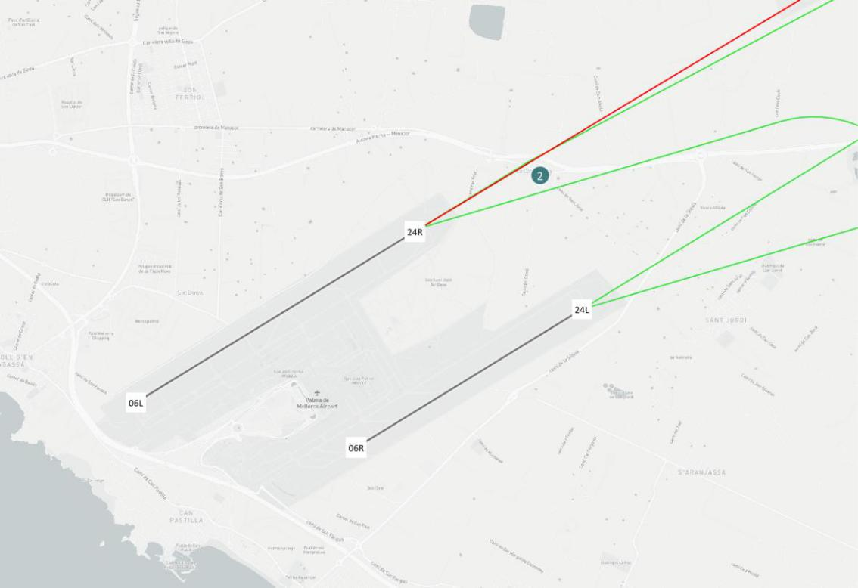

Página 12 de 34

Informe de ruido | IoT Foundations
Sensor 1106 | 2023-11-24
 | TMR 2: Sa Casa Blanca

DÍA

70
65
60
55
dB(A)
50
45 |  |  |  |  |  |  |  |  |  |  |  |  | LAeq,d Total
40 |  |  |  |  |  |  |  |  |  |  |  |  | LAeq,d Avión
35 | sep | oct | nov | dic | ene | feb | mar | abr | may | jun | jul | ago | sep
LAeq,d Total | 56,1 | 56,3 | 58,5 | 57,6 | 59,0 | 59,8 *¹ | 62,2 | 58,0 | 58,6 | 56,6 | 56,4 | 60,7 | 59,1
LAeq,d Avión | 50,4 | 50,1 | 56,2 | 54,8 | 56,0 | 57,5 *¹ | 58,3 | 50,4 | 52,4 | 49,5 | 48,7 | 48,7 | 49,7
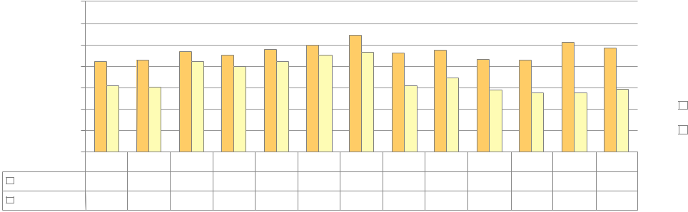

TARDE

70
65
60
55
dB(A)
50
45 |  |  |  |  |  |  |  |  |  |  |  |  | LAeq,e Total
40 |  |  |  |  |  |  |  |  |  |  |  |  | LAeq,e Avión
35 | sep | oct | nov | dic | ene | feb | mar | abr | may | jun | jul | ago | sep
LAeq,e Total | 56,2 | 56,6 | 57,5 | 56,6 | 61,3 | 57,7 *¹ | 57,3 | 55,3 | 56,1 | 54,5 | 54,7 | 58,5 | 56,5
LAeq,e Avión | 51,9 | 51,9 | 55,7 | 54,2 | 54,4 | 55,8 *¹ | 54,7 | 47,9 | 51,8 | 47,5 | 47,8 | 47,8 | 50,8
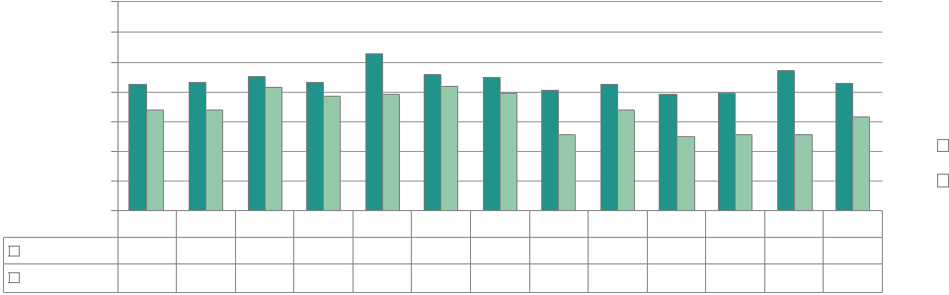

NOCHE

 | 70
 | 65
 | 60
 | 55
 | 50
dB(A) | 45
 | 40 |  |  |  |  |  |  |  |  |  |  |  |  | LAeq,n Total
 | 35 |  |  |  |  |  |  |  |  |  |  |  |  | LAeq,n Avión
 | 30 |  |  |  |  |  |  |  |  |  |  |  |  | LAeq,n Avión
 | 25 | sep | oct | nov | dic | ene | feb | mar | abr | may | jun | jul | ago | sep
LAeq,n Total |  | 53,8 | 51,7 | 52,1 | 49,9 | 50,1 | 48,7 *¹ | 51,8 | 54,9 | 54,2 | 53,9 | 54,1 | 55,6 | 54,5
LAeq,n Avión |  | 52,0 | 50,0 | 49,0 | 46,9 | 42,1 | 43,2 *¹ | 49,1 | 52,8 | 53,0 | 52,2 | 52,6 | 53,0 | 52,4
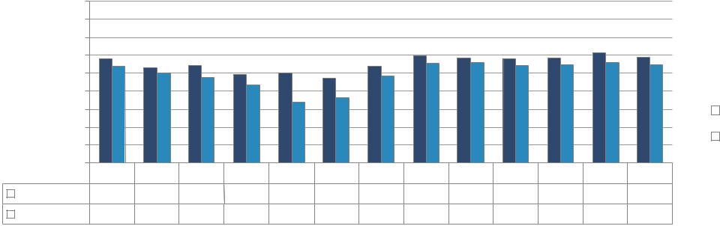

Septiembre 2022 – Sensor 1106

Los datos marcados con * no están amparados por la acreditación de ENAC.

Los datos marcados con disponibilidad de datos es del terminal.

- han sido calculados con una disponibilidad de datos inferior al 70%. La inferior al 70% en el mes de febrero de 2023 debido a la verificación periódica

Página 13 de 34

Informe de ruido | IoT Foundations
Sensor 1106 | 2023-11-24

TMR 6: Can Pastilla

Este terminal se localiza a una distancia de unos 1250 m de la cabecera 06L. Está ubicado en la penúltima terraza del Hotel Sunprime Waterfront, en la calle dels Pins de Can Pastilla.

Por su localización muy próxima al aeropuerto, este terminal se ve afectado por despegues en configuración Oeste (24R / 24L) y en menor medida por operaciones de aterrizaje en configuración Este (06L).

El mapa incluido a continuación muestra la ubicación del terminal respecto al aeropuerto y a las rutas nominales de despegue y aterrizaje más cercanas:
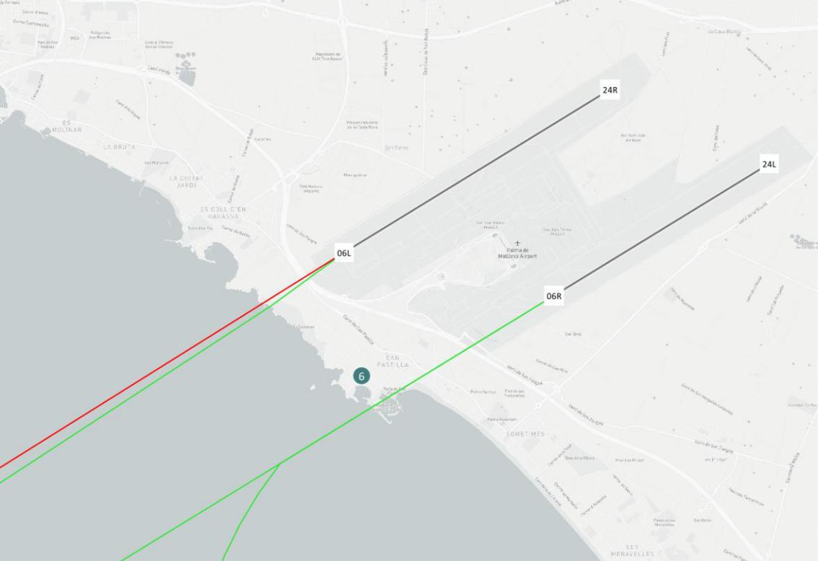

Página 14 de 34

Informe de ruido | IoT Foundations
Sensor 1106 | 2023-11-24
 | TMR 6: Can Pastilla

DÍA

70
65
60
55
dB(A)
50
45 |  |  |  |  |  |  |  |  |  |  |  |  | LAeq,d Total
40 |  |  |  |  |  |  |  |  |  |  |  |  | LAeq,d Avión
35 | sep | oct | nov | dic | ene | feb | mar | abr | may | jun | jul | ago | sep
LAeq,d Total | 62,2 | 61,6 | 64,8 | 58,6 | 71,1 | 57,7 | 59,1 | 63,2 *¹ | 62,0 | 62,1 | 62,4 *¹ | 62,3 | 62,2
LAeq,d Avión | 56,0 | 55,5 | 51,7 | 51,4 | 50,6 | 50,1 | 53,9 | 56,2 *¹ | 55,7 | 57,2 | 56,1 *¹ | 56,7 | 56,4
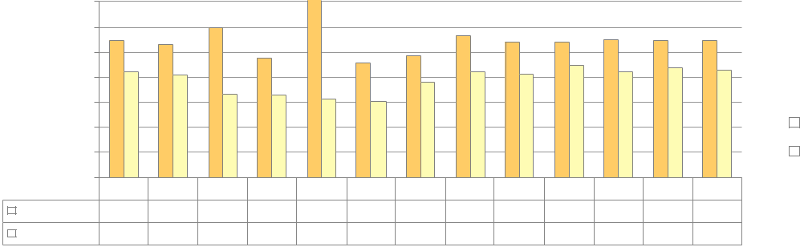

TARDE

70
65
60
55
dB(A)
50
45 |  |  |  |  |  |  |  |  |  |  |  |  | LAeq,e Total
40 |  |  |  |  |  |  |  |  |  |  |  |  | LAeq,e Avión
35 | sep | oct | nov | dic | ene | feb | mar | abr | may | jun | jul | ago | sep
LAeq,e Total | 62,4 | 61,4 | 66,7 | 56,0 | 69,8 | 56,0 | 56,9 | 62,3 | 61,5 | 62,3 | 61,7 *¹ | 61,5 | 61,4
LAeq,e Avión | 55,3 | 54,7 | 49,3 | 49,9 | 48,8 | 48,5 | 51,5 | 56,1 *¹ | 55,0 | 57,4 | 56,2 *¹ | 56,3 | 55,5
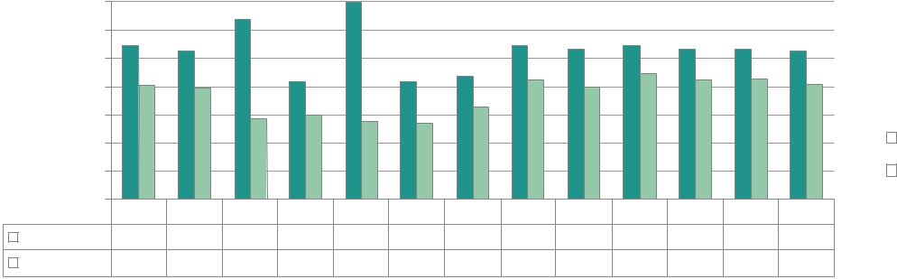

NOCHE

 | 70
 | 65
 | 60
 | 55
 | 50
dB(A) | 45
 | 40 |  |  |  |  |  |  |  |  |  |  |  |  | LAeq,n Total
 | 35 |  |  |  |  |  |  |  |  |  |  |  |  | LAeq,n Avión
 | 30 |  |  |  |  |  |  |  |  |  |  |  |  | LAeq,n Avión
 | 25 | sep | oct | nov | dic | ene | feb | mar | abr | may | jun | jul | ago | sep
LAeq,n Total |  | 58,7 | 57,5 | 65,4 | 59,4 | 74,1 | 51,4 | 53,4 | 56,8 | 54,5 | 55,9 | 54,6 *¹ | 55,1 | 54,8
LAeq,n Avión |  | 46,1 | 46,0 | 40,8 | 42,0 | 40,4 | 39,2 | 42,9 | 47,2 | 44,1 | 48,6 | 46,0 *¹ | 46,1 | 46,6
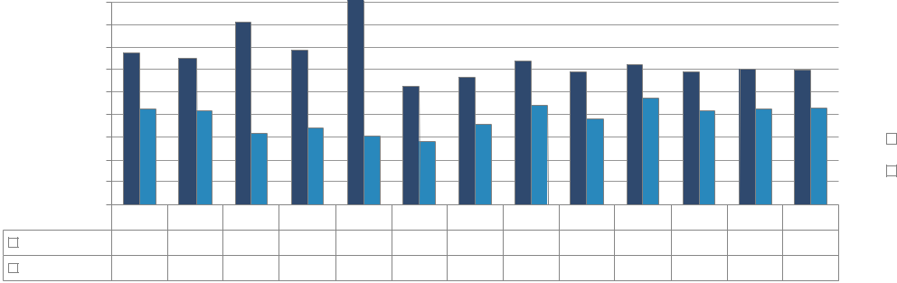

Septiembre 2022 – Sensor 1106

Los datos marcados con * no están amparados por la acreditación de ENAC.

Los datos marcados con ¹ han sido calculados con una disponibilidad de datos inferior al 70%. La disponibilidad de datos es inferior al 70% en los periodos día y tarde del mes de abril de 2023 debido a la verificación periódica del terminal y a ruido de fondo.

La disponibilidad de datos es inferior al 70% en los tres periodos de julio de 2023 debido a una incidencia técnica en el TMR.

Página 15 de 34

Informe de ruido | IoT Foundations
Sensor 1106 | 2023-11-24

TMR 7: Coll d’en Rabassa

Este TMR está ubicado en la azotea del Hospital Sant Joan de Déu en la zona del Coll d’en Rabassa.

Está situado a una distancia de 1000 m de la cabecera 06L. Principalmente se ve afectado por los despegues en configuración preferente Oeste por cabecera 24R y por aterrizajes en configuración Este, cabecera 06L.

Por ubicarse muy próximo la pista de despegue preferente, este TMR registra un elevado número de operaciones aeronáuticas.

El mapa incluido a continuación muestra la ubicación del terminal respecto al aeropuerto y a las rutas nominales de despegue y aterrizaje más cercanas:
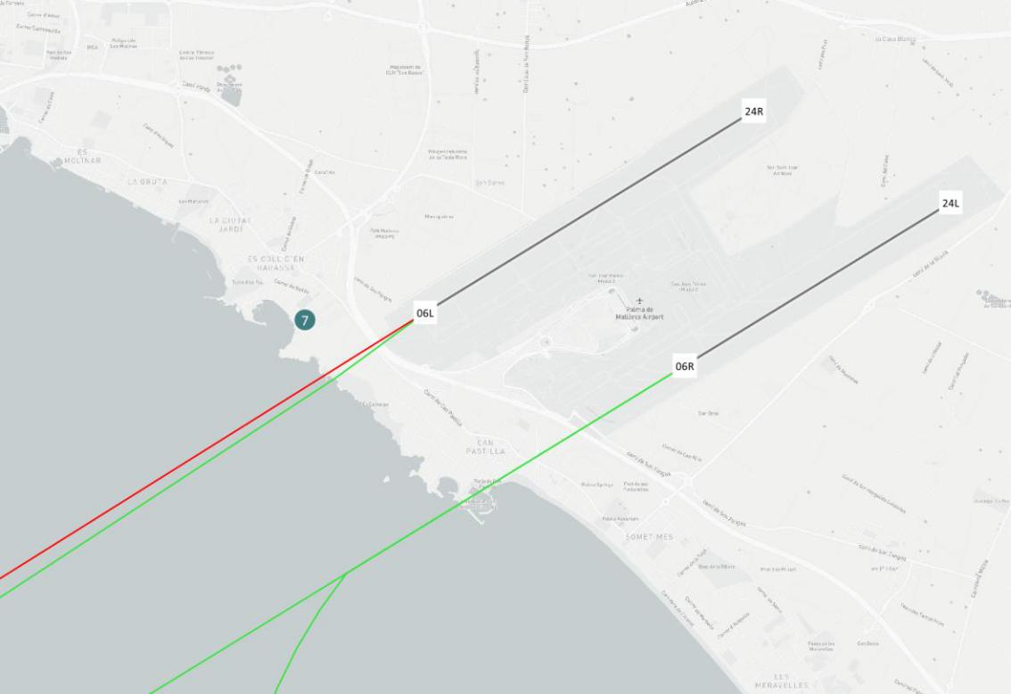

Página 16 de 34

Informe de ruido | IoT Foundations
Sensor 1106 | 2023-11-24
 | TMR 7: Coll d’ en Rabassa

DÍA

70
65
60
55
dB(A)
50
45 |  |  |  |  |  |  |  |  |  |  |  |  | LAeq,d Total
40 |  |  |  |  |  |  |  |  |  |  |  |  | LAeq,d Avión
35 | sep | oct | nov | dic | ene | feb | mar | abr | may | jun | jul | ago | sep
LAeq,d Total | 65,3 | 65,0 | 63,0 | 62,1 | 64,0 | 63,5 | 64,8 | 65,2 | 64,6 | 66,2 | 65,9 | 66,2 | 65,8
LAeq,d Avión | 64,1 | 63,9 | 60,0 | 59,3 | 58,2 | 59,1 | 62,2 | 63,8 | 63,2 | 65,1 | 64,4 | 65,0 | 64,7
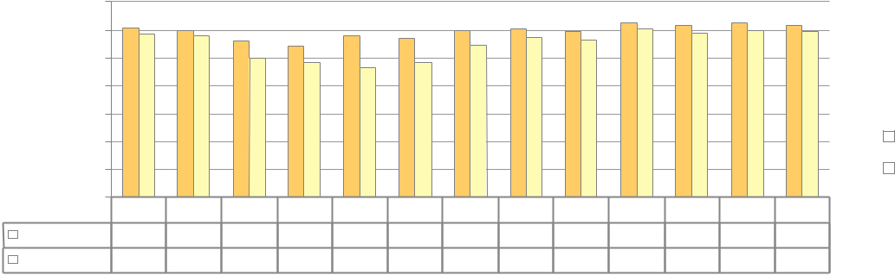

TARDE

70
65
60
55
dB(A)
50
45 |  |  |  |  |  |  |  |  |  |  |  |  | LAeq,e Total
40 |  |  |  |  |  |  |  |  |  |  |  |  | LAeq,e Avión
35 | sep | oct | nov | dic | ene | feb | mar | abr | may | jun | jul | ago | sep
LAeq,e Total | 64,5 | 64,3 | 62,6 | 61,2 | 63,1 | 60,7 | 61,7 | 64,4 | 64,5 | 65,9 | 65,8 | 65,8 | 65,1
LAeq,e Avión | 63,3 | 63,2 | 58,3 | 58,9 | 57,3 | 57,7 | 59,9 | 63,7 | 62,9 | 65,1 | 64,8 | 65,0 | 64,1
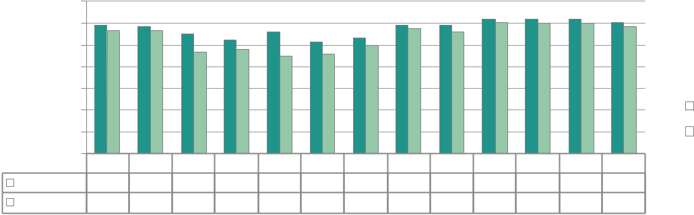

NOCHE

 | 70
 | 65
 | 60
 | 55
 | 50
dB(A) | 45
 | 40 |  |  |  |  |  |  |  |  |  |  |  |  | LAeq,n Total
 | 35 |  |  |  |  |  |  |  |  |  |  |  |  | LAeq,n Avión
 | 30 |  |  |  |  |  |  |  |  |  |  |  |  | LAeq,n Avión
 | 25 | sep | oct | nov | dic | ene | feb | mar | abr | may | jun | jul | ago | sep
LAeq,n Total |  | 59,3 | 58,3 | 58,7 | 58,1 | 62,4 | 55,6 | 57,7 | 58,3 | 57,5 | 60,5 | 60,2 | 60,2 | 59,4
LAeq,n Avión |  | 55,9 | 55,6 | 50,4 | 50,2 | 48,9 | 47,7 | 51,5 | 55,4 | 53,6 | 58,6 | 57,2 | 57,8 | 56,4
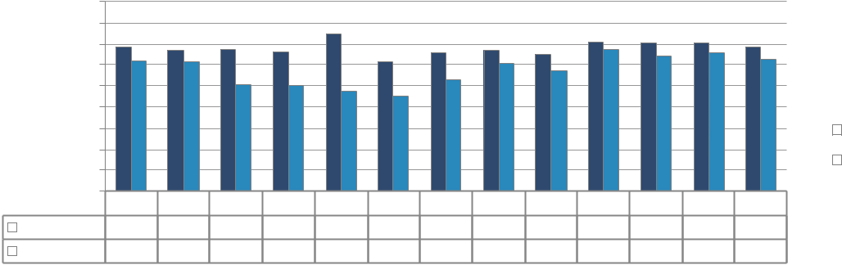

Septiembre 2022 – Sensor 1106

Página 17 de 34

Informe de ruido | IoT Foundations
Sensor 1106 | 2023-11-24

TMR 8: Son Gual*

El TMR8 está actualmente está instalado en la Calle Vallgornera de Son Gual, en el municipio de Palma.

Por su localización, este terminal resulta afectado por despegues en configuración Este (cabeceras 06R y 06L), y en menor medida puede verse afectado por operaciones de aterrizaje en configuración Oeste (24L).

El mapa incluido a continuación muestra la ubicación del terminal respecto al aeropuerto y a las rutas nominales de despegue y aterrizaje más cercanas:
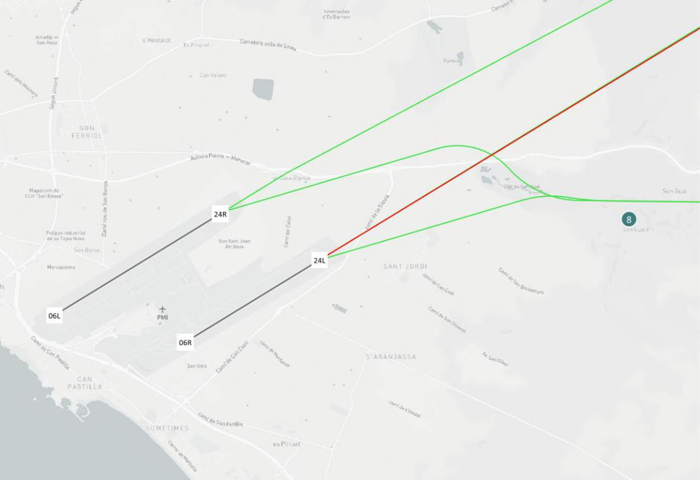

* Datos no amparados por la acreditación ENAC.

Página 18 de 34

Informe de ruido | IoT Foundations
Sensor 1106 | 2023-11-24
 | TMR 8: Son Gual*

DÍA

 | 75
 | 70
 | 65
 | 60
dB(A) | 55
dB(A) | 50
 | 45 |  |  |  |  |  |  |  |  |  |  |  |  | LAeq,d Total
 | 40 |  |  |  |  |  |  |  |  |  |  |  |  | LAeq,d Avión
 | 35 |  |  |  |  |  |  |  |  |  |  |  |  | LAeq,d Avión
 | 30 | sep | oct | nov | dic | ene | feb | mar | abr | may | jun | jul | ago | sep
LAeq,d Total |  | 54,8 | 51,3 | 55,6 | 51,1 | 56,0 | 54,2 | 55,4 ¹ | 57,1 | 57,9 | 73,6 | 58,7 | 55,0 | 54,1
LAeq,d Avión |  | 44,1 | 42,6 | 41,1 | 38,4 | 43,2 | 44,4 | 41,4 ¹ | 46,5 | 49,1 | 43,5 | 46,1 | 39,3 | 40,1
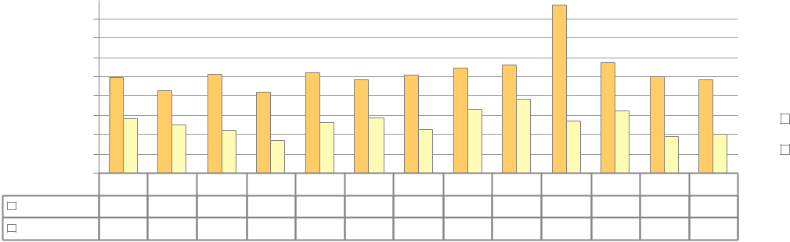

TARDE

70
65
60
55
dB(A) 50
45 |  |  |  |  |  |  |  |  |  |  |  |  | LAeq,e Total
40 |  |  |  |  |  |  |  |  |  |  |  |  | LAeq,e Total
35 |  |  |  |  |  |  |  |  |  |  |  |  | LAeq,e Avión
30 | sep | oct | nov | dic | ene | feb | mar | abr | may | jun | jul | ago | sep
LAeq,e Total | 51,9 | 49,1 | 51,5 | 48,2 | 52,4 | 50,1 | 47,8 ¹ | 53,1 | 55,2 | 56,7 | 55,9 | 55,7 | 50,8
LAeq,e Avión | 43,5 | 42,2 | 40,1 | 39,0 | 42,1 | 42,8 | 36,6 ¹ | 42,4 | 46,9 | 40,9 | 39,6 | 39,4 | 40,8
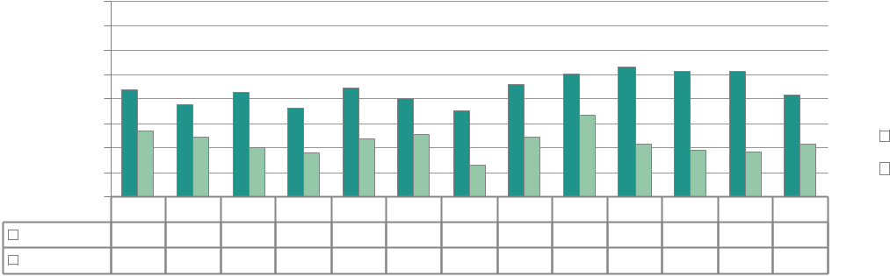

NOCHE

 | 70
 | 65
 | 60
 | 55
 | 50
dB(A) | 45
dB(A) | 40
 | 40 |  |  |  |  |  |  |  |  |  |  |  |  | LAeq,n Total
 | 35 |  |  |  |  |  |  |  |  |  |  |  |  | LAeq,n Total
 | 30 |  |  |  |  |  |  |  |  |  |  |  |  | LAeq,n Avión
 | 25 |  |  |  |  |  |  |  |  |  |  |  |  | LAeq,n Avión
 | 20 | sep | oct | nov | dic | ene | feb | mar | abr | may | jun | jul | ago | sep
LAeq,n Total |  | 46,7 | 42,6 | 52,3 | 60,4 | 50,6 | 46,8 | 44,2 ¹ | 48,9 | 50,6 | 51,3 | 51,4 | 44,7 | 44,9
LAeq,n Avión |  | 38,7 | 35,6 | 31,8 | 32,5 | 34,8 | 33,5 | 28,7 ¹ | 38,0 | 40,7 | 34,7 | 39,0 | 36,5 | 34,7
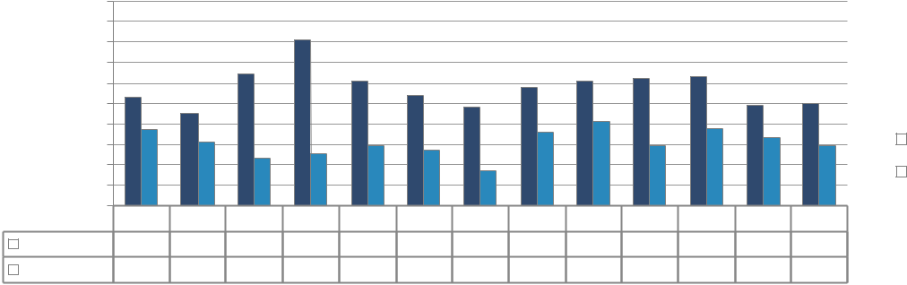

Septiembre 2022 – Sensor 1106

Los datos marcados con ¹ han sido calculados con una disponibilidad de datos inferior al 70%. La disponibilidad de datos es inferior al 70% en el mes de marzo de 2023 debido a la verificación periódica del terminal.

* Datos no amparados por la acreditación ENAC.

Página 19 de 34

Informe de ruido | IoT Foundations
Sensor 1106 | 2023-11-24

TMR 10: Can Pastilla – Portátil

El TMR10 es un terminal portátil. Actualmente está instalado en la Calle Ovidi de Can Pastilla, en el municipio de Palma.

Por su localización, este terminal resulta afectado por despegues en configuración Oeste (24R/24L) y en menor medida por operaciones aeronáuticas en configuración Este (06R / 06L).

El mapa incluido a continuación muestra la ubicación del terminal respecto al aeropuerto y a las rutas nominales de despegue y aterrizaje más cercanas:
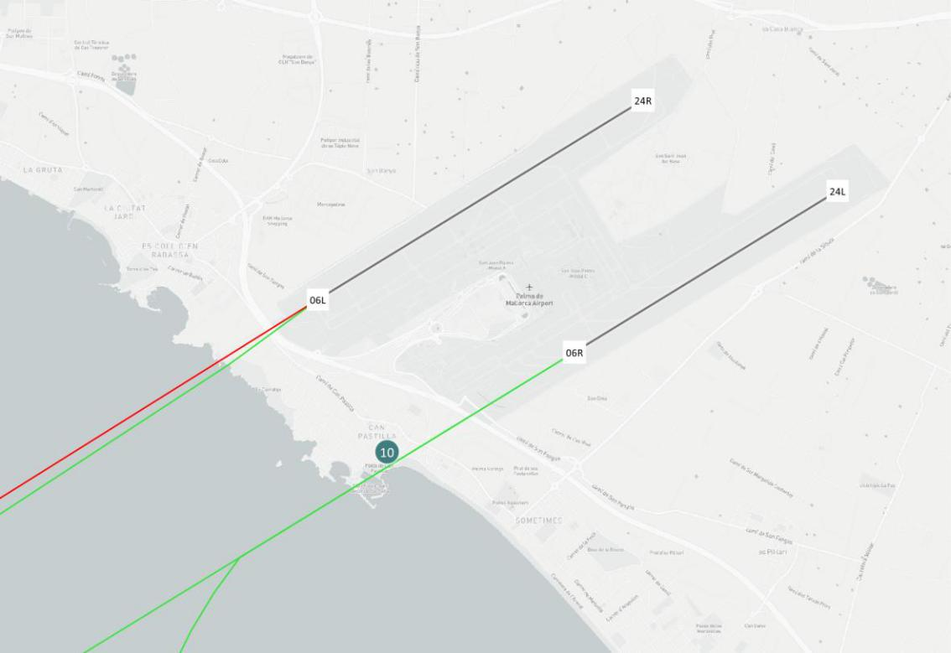

Página 20 de 34

Informe de ruido | IoT Foundations
Sensor 1106 | 2023-11-24
 | TMR 10: Can Pastilla – Portátil

DÍA

70
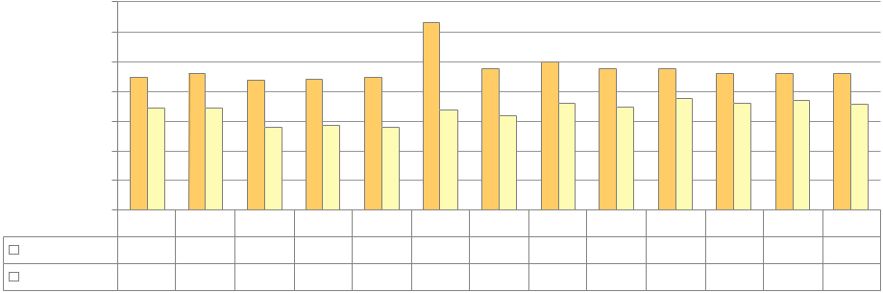

65

60

55
dB(A)
50
45 | LAeq,d Total

40 |  |  |  |  |  |  |  |  |  |  |  |  | LAeq,d Avión
35 | sep | oct | nov | dic | ene | feb | mar | abr | may | jun | jul | ago | sep
LAeq,d Total | 57,3 | 58,0 | 56,9 | 57,0 | 57,2 | 66,6 *¹ | 58,8 *¹ | 60,0 | 58,7 | 58,6 | 58,0 | 58,0 | 57,9
LAeq,d Avión | 52,0 | 52,1 | 49,1 | 49,2 | 49,1 | 51,9 *¹ | 50,8 *¹ | 53,1 | 52,4 | 53,7 | 52,9 | 53,5 | 52,8

TARDE

70
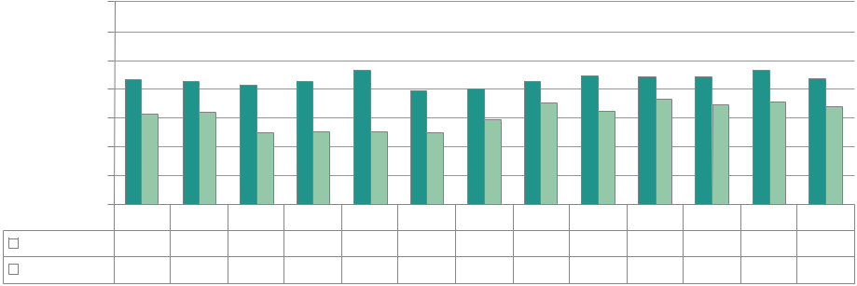

65

60

55
dB(A)
50
45 |  |  |  |  |  |  |  |  |  |  |  |  | LAeq,e Total
40 |  |  |  |  |  |  |  |  |  |  |  |  | LAeq,e Avión
35 | sep | oct | nov | dic | ene | feb | mar | abr | may | jun | jul | ago | sep
LAeq,e Total | 56,6 | 56,3 | 55,7 | 56,3 | 58,2 | 54,7 *¹ | 54,9 *¹ | 56,4 | 57,3 | 57,1 | 57,2 | 58,3 | 56,8
LAeq,e Avión | 50,7 | 50,9 | 47,5 | 47,7 | 47,7 | 47,4 *¹ | 49,7 *¹ | 52,6 | 51,1 | 53,3 | 52,4 | 52,9 | 52,0

NOCHE

 | 70
 | 65
 | 60
 | 55
 | 50
dB(A) | 45
 | 40 |  |  |  |  |  |  |  |  |  |  |  |  | LAeq,n Total
 | 35 |  |  |  |  |  |  |  |  |  |  |  |  | LAeq,n Avión
 | 30 |  |  |  |  |  |  |  |  |  |  |  |  | LAeq,n Avión
 | 25 | sep | oct | nov | dic | ene | feb | mar | abr | may | jun | jul | ago | sep
LAeq,n Total |  | 51,9 | 51,5 | 51,2 | 52,4 | 55,2 | 50,4 *¹ | 51,2 *¹ | 52,2 | 51,5 | 52,8 | 52,3 | 55,0 | 52,5
LAeq,n Avión |  | 41,9 | 42,8 | 38,2 | 39,0 | 38,3 | 38,4 *¹ | 41,7 *¹ | 43,9 | 41,9 | 46,1 | 44,3 | 45,5 | 44,4
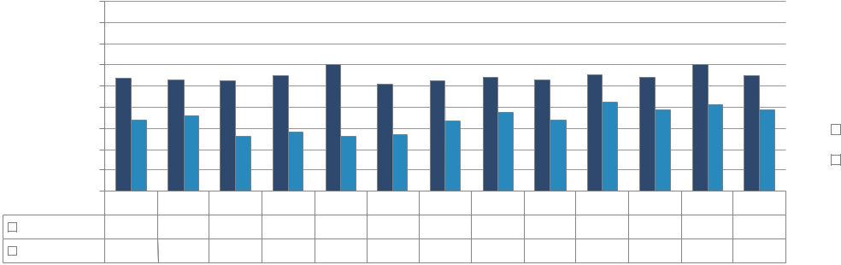

Septiembre 2022 – Sensor 1106

Los datos marcados con * no están amparados por la acreditación de ENAC.

Los datos marcados con ¹ han sido calculados con una disponibilidad de datos inferior al 70%. La disponibilidad de datos es inferior al 70% en los tres periodos de febrero de 2023 debido a la verificación periódica del terminal y en los tres periodos de marzo de 2023 debido a una incidencia técnica en el TMR.

Página 21 de 34

Informe de ruido | IoT Foundations
Sensor 1106 | 2023-11-24

5. Análisis de dispersión vertical y horizontal de trayectorias*

Para facilitar el análisis de la dispersión vertical y horizontal que se puede estar registrando en las rutas definidas, se representan gráficamente las aeronaves que han atravesado un plano vertical (puerta) en el mes de referencia.

La información que se obtiene en estos gráficos es:

- La dispersión vertical de las trayectorias. En el eje de ordenadas se muestra la altitud de paso de las aeronaves (ft).

- La dispersión horizontal de las trayectorias. El municipio queda representado entre las dos líneas negras de puntos verticales.

- En la parte superior se expresan los valores:

- Total: número total de operaciones que han atravesado la puerta.

  - Municipio: número de operaciones que han atravesado el municipio.

- En los casos en que una ruta nominal queda en las proximidades del municipio, se ha representado como una línea negra vertical.

En el siguiente gráfico se pueden comprobar cada uno de los elementos mencionados anteriormente:
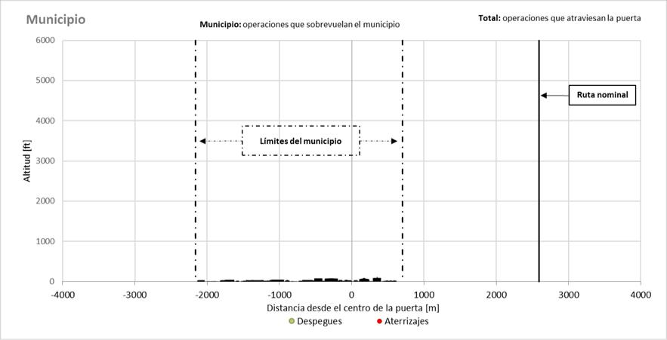

* Datos no amparados por la acreditación ENAC.

Página 22 de 34

Informe de ruido | IoT Foundations
Sensor 1106 | 2023-11-24

A continuación, se muestra la dispersión vertical y horizontal registrada durante el mes bajo estudio en los siguientes municipios:


MUNICIPIO

Palma

Can Pastilla y Coll d´en Rabassa

Sant Jordi

Son Gual

Algaida

Santa Eugènia

Pòrtol

Llucmajor y Porreres

Página 23 de 34

Informe de ruido | IoT Foundations
Sensor 1106 | 2023-11-24

5.1. Palma
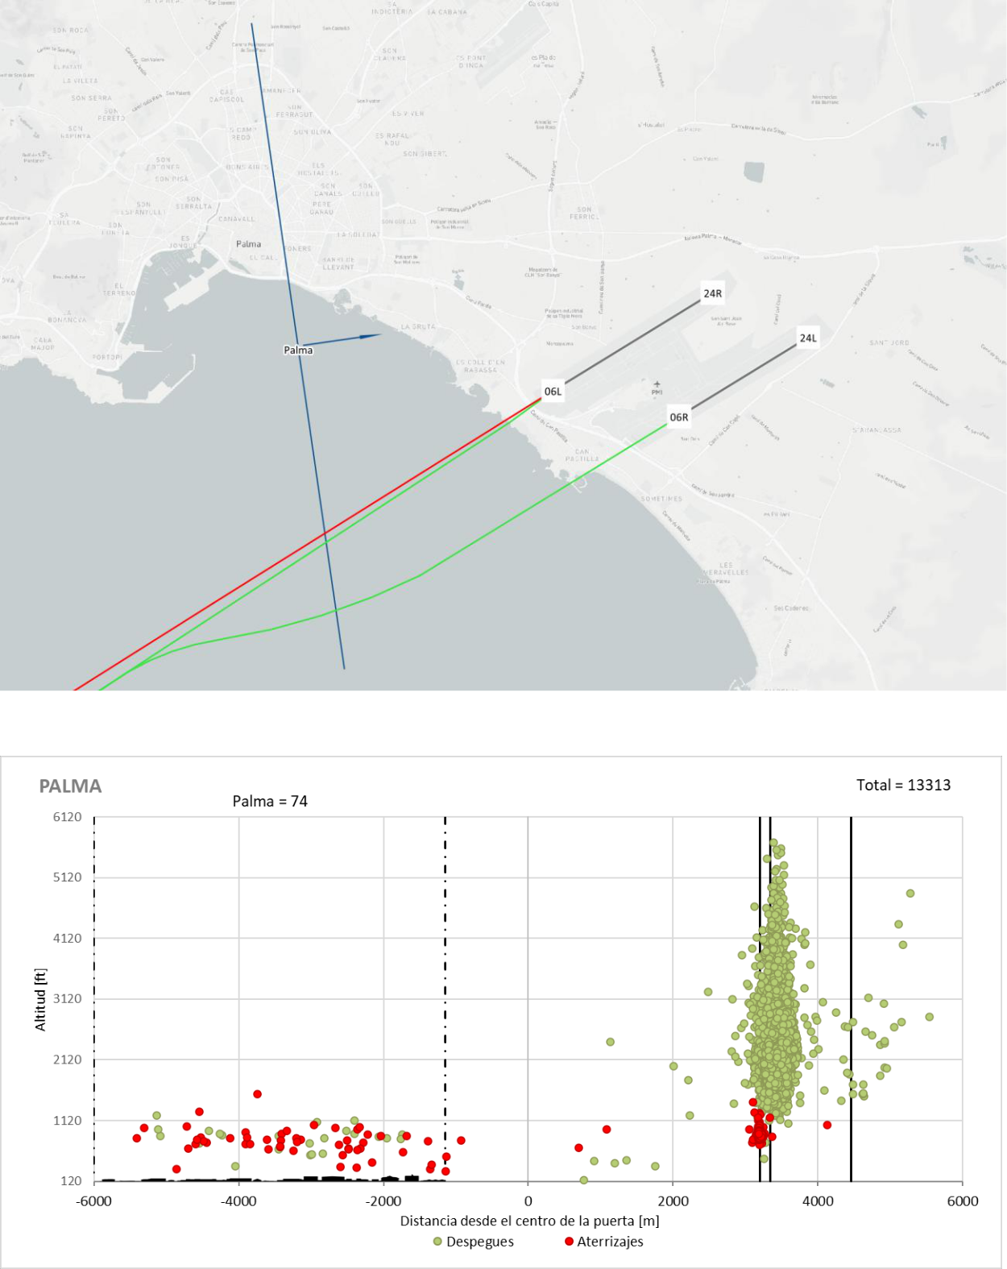

Página 24 de 34

Informe de ruido | IoT Foundations
Sensor 1106 | 2023-11-24

5.2. Coll d’en Rabassa y Can Pastilla
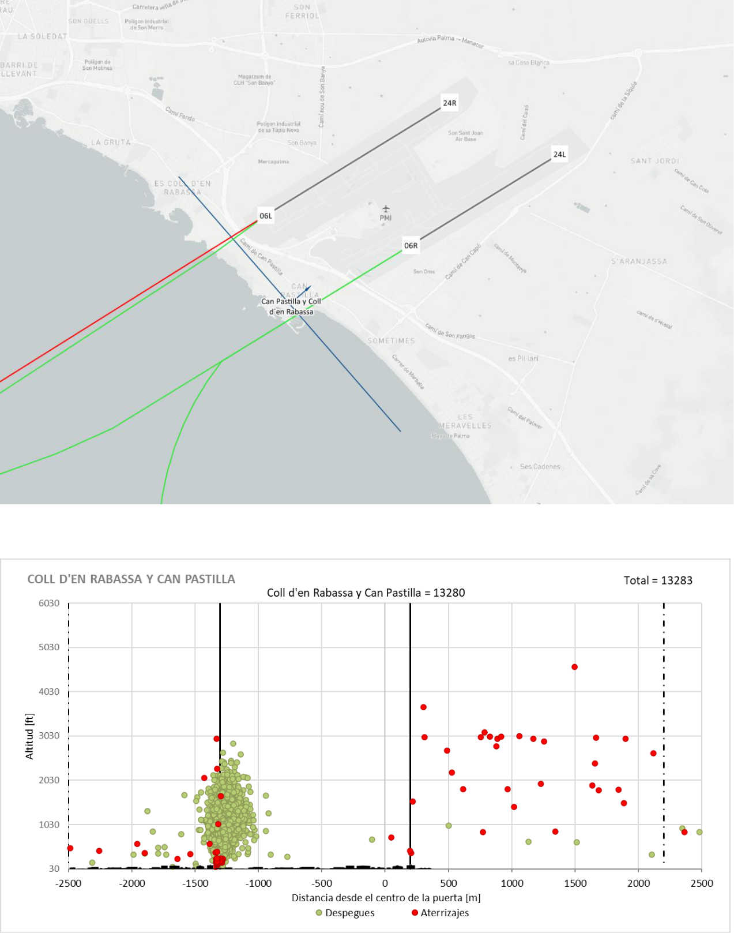

Página 25 de 34

Informe de ruido | IoT Foundations
Sensor 1106 | 2023-11-24

5.3. Sant Jordi
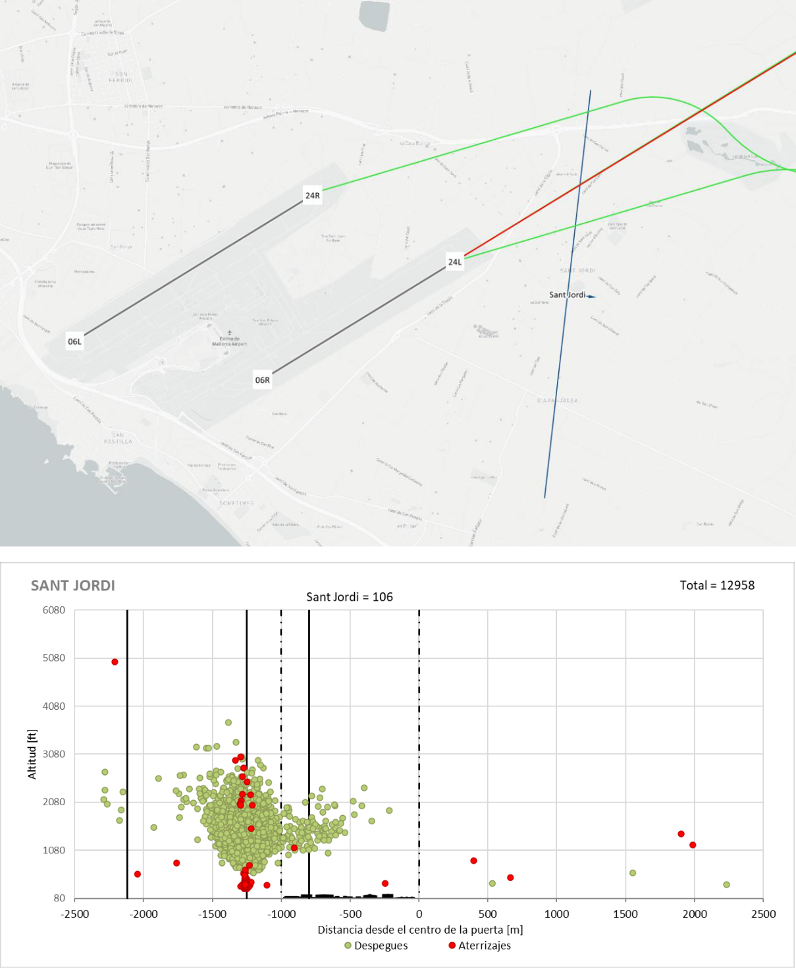

La dispersión obtenida en el área de Coll d’en Rabassa, Can Pastilla y Sant Jordi debe interpretarse teniendo en cuenta que, debido a la precisión del radar a baja altura las trayectorias pueden presentar datos espurios en su representación.

Página 26 de 34

Informe de ruido | IoT Foundations
Sensor 1106 | 2023-11-24

5.4. Son Gual
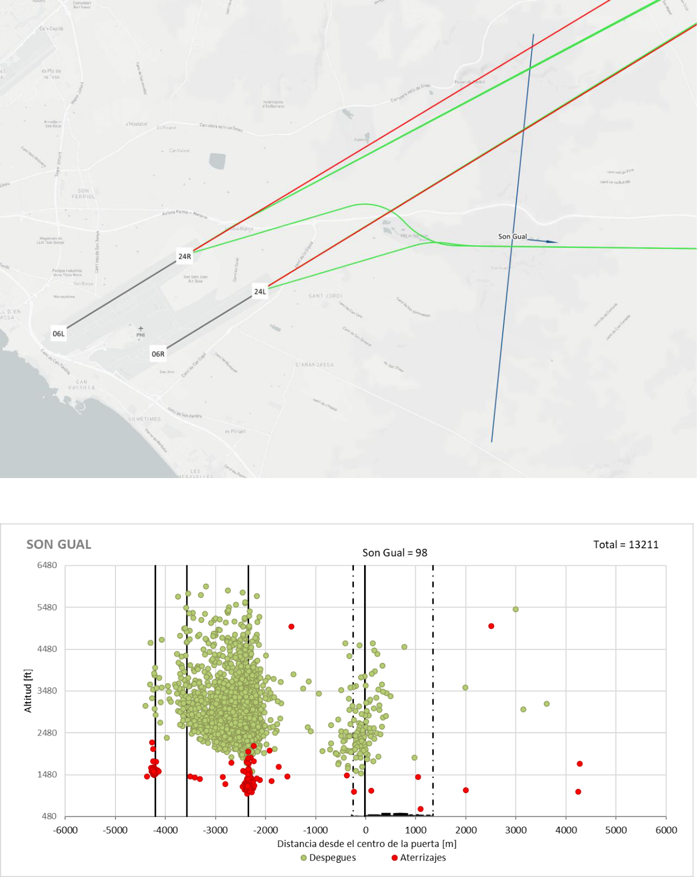

Página 27 de 34

Informe de ruido | IoT Foundations
Sensor 1106 | 2023-11-24

5.5. Algaida
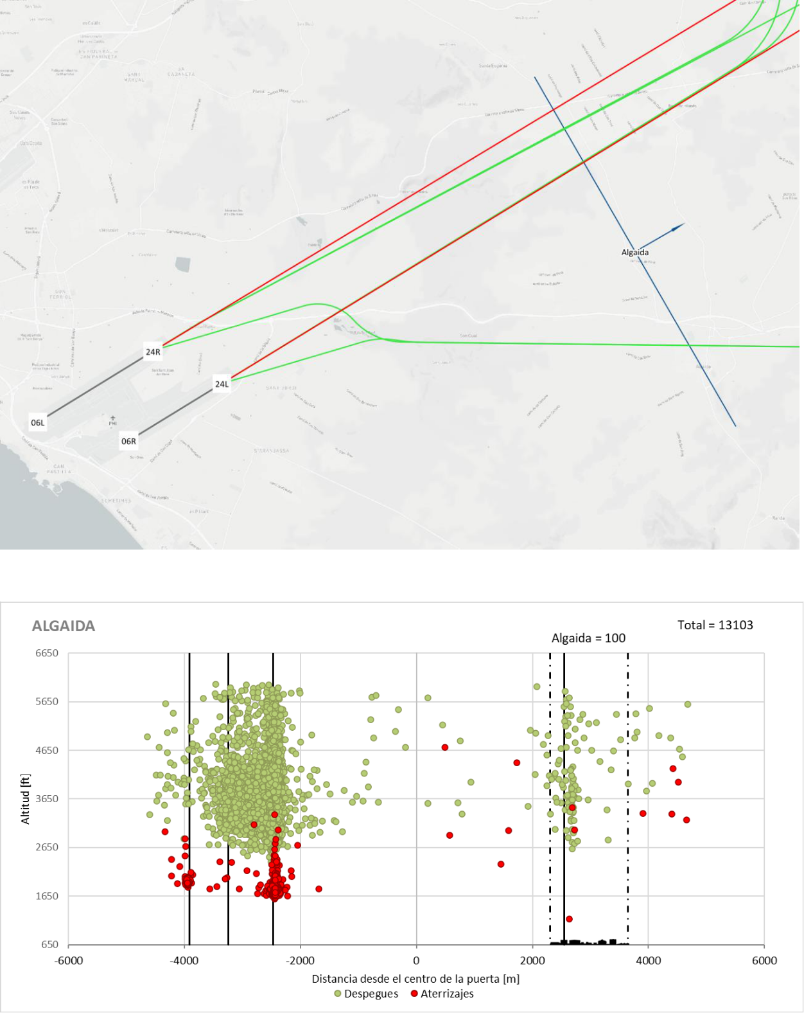

Página 28 de 34

Informe de ruido | IoT Foundations
Sensor 1106 | 2023-11-24

5.6. Santa Eugènia
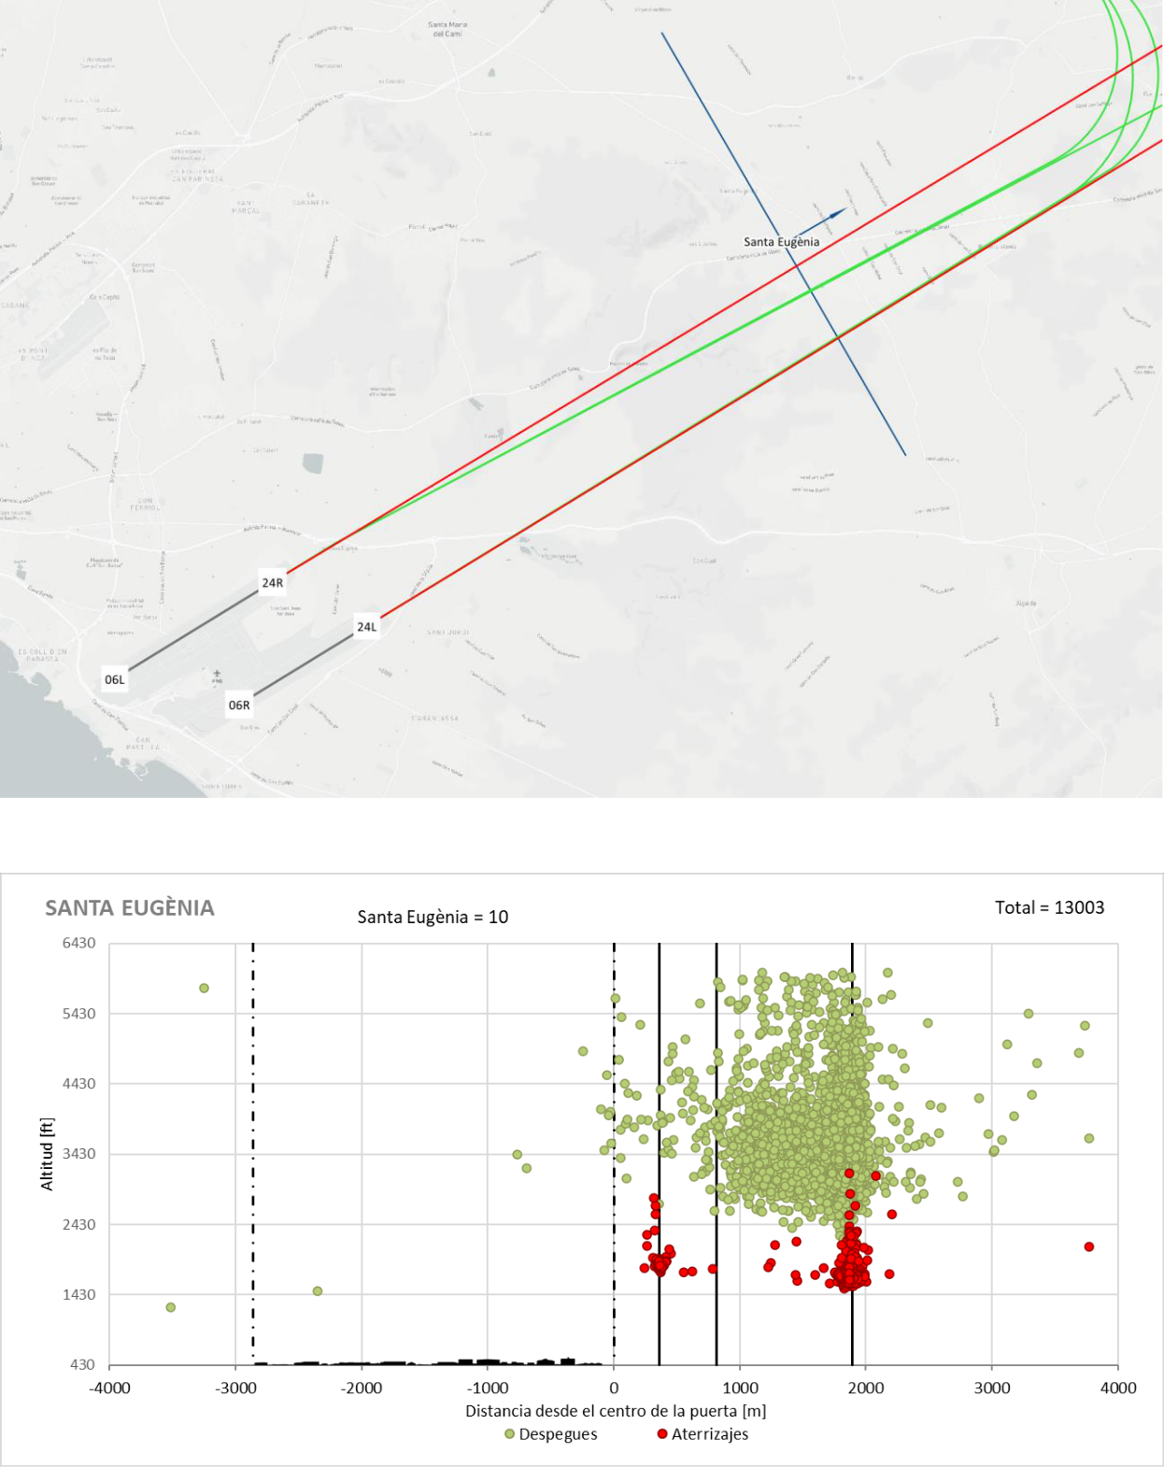

Página 29 de 34

Informe de ruido | IoT Foundations
Sensor 1106 | 2023-11-24

5.7. Pòrtol
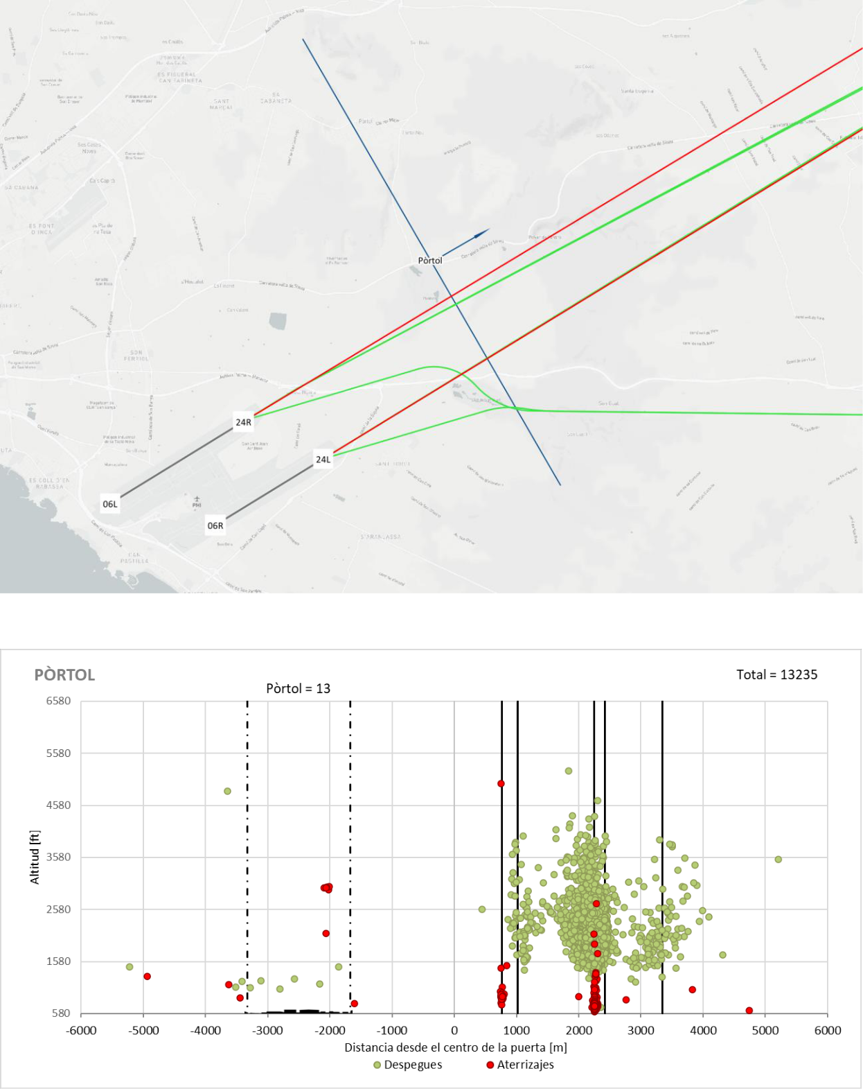

Página 30 de 34

Informe de ruido | IoT Foundations
Sensor 1106 | 2023-11-24

5.8. Llucmajor y Porreres
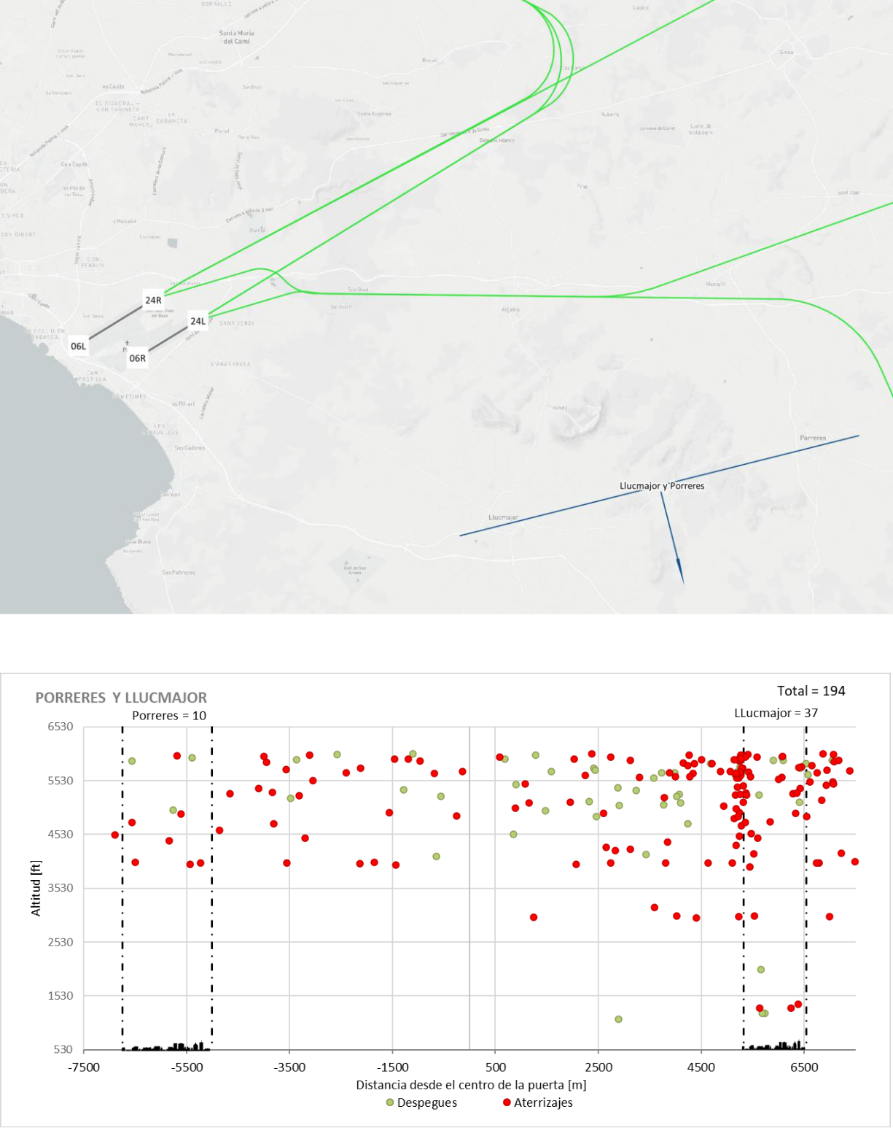

Página 31 de 34

Informe de ruido | IoT Foundations
Sensor 1106 | 2023-11-24

anexo A

Abreviaturas y definiciones

TMR |  | Terminal de Monitorado de Ruido.
Índices acústicos
LAeq |  | Nivel Continuo Equivalente con ponderación A, representa el nivel sonoro que
 |  | manteniéndose constante durante el tiempo de medida tiene el mismo contenido
 |  | energético que el nivel variable observado.
LAeq Total |  | Nivel Continuo Equivalente con ponderación A generado por todas las fuentes de ruido
 |  | para un TMR y durante un período de evaluación.
LAeq Avión |  | Nivel Continuo Equivalente con ponderación A que se habría generado si no hubiera
 |  | existido más ruido que el producido por los aviones durante el período de evaluación.
Índices conforme RD 1367/2007
LAeq,d |  | Nivel de presión sonora continuo equivalente ponderado A, determinado en el período
 |  | de 12 horas, comprendido entre las 07:00 y 19:00 horas (hora local).
LAeq,e |  | Nivel de presión sonora continuo equivalente ponderado A, determinado en el período
 |  | de 4 horas, comprendido entre las 19:00 y 23:00 horas (hora local).
LAeq,n |  | Nivel de presión sonora continuo equivalente ponderado A, determinado en el período
 |  | de 8 horas, comprendido entre las 23:00 y 07:00 horas (hora local) y asignado al día al
 |  | que pertenece la hora 23:00 h.

Página 32 de 34

Informe de ruido | IoT Foundations
Sensor 1106 | 2023-11-24
Validado por:


Jorge Victoria Gijón

Responsable de Aeropuerto – Laboratorio EVS-M

Contacto

Laboratorio de Monitorado

Envirosuite Ibérica S.A.U

- CIF: A-08349649

- Dirección: C/Teide, 5 - 3ª Planta, 28703 - San Sebastián de los Reyes

- E-mail: infolabmonitorado@envirosuite.com

Informe elaborado para:

AENA SME, S.A

- C.I.F: A86212420

- Dirección: C/Peonías, 12, 28042 – Madrid

La reproducción total o parcial de este documento no está permitida en ningún formato, físico o electrónico, sin la autorización previa y por escrito del Laboratorio de Monitorado de Envirosuite Ibérica S.A.U

San Sebastián de los Reyes, 10 de octubre de 2023.

Página 33 de 34

Informe de ruido

IoT Foundations


Sensor 1106

2023-11-24

Página 34 de 34

